Compte rendu des ateliers
https://issuu.com/hmadanamar/docs/manuel_scol_svt_4__me_sc/35

Objectif : localiser la zone du testicule produisant de la testostérone et celle produisant des spermatozoïdes
La structure d’un testicule
Les testicules sont des organes produisant en continu de la testostérone, hormone sexuelle masculine, ainsi que des spermatozoïdes. Ils contiennent 250 mètres de tubes séminifères pelotonnés, composés d’une paroi et d’une cavité centrale. Ils sont prolongés par le canal épididymaire puis par le canal déférent. Entre les tubes séminifères, des cellules interstitielles ainsi que des vaisseaux sanguins comblent l’espace.
NB : Les testicules des individus atteints de cryptorchidie (« testicule caché ») sont localisés dans leur cavité abdominale. Ces individus sont généralement stériles mais produisent de la testostérone.
Photo atelier 1 :
1.Observer au microscope optique le testicule d’un individu sain. Repérer le tissu interstitiel et un tube séminifère. Appelez le professeur pour être évalué. / 2
Légendez et titrez la photo.
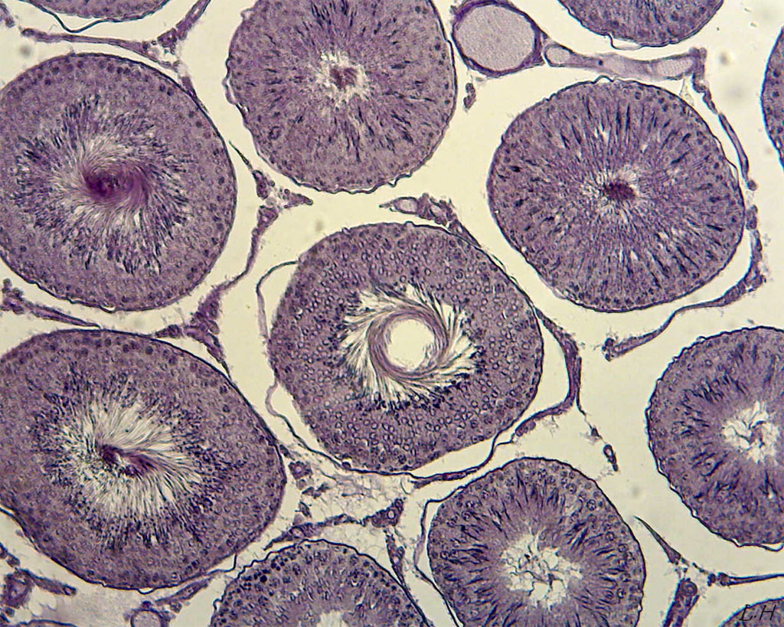

Document Coupe transversale de testicule d’un homme adulte après un marquage spécifique.
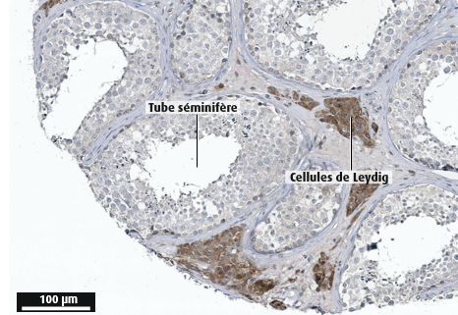
Les cellules exprimant une enzyme impliquée dans la synthèse de la testostérone (hormone) apparaissent colorées en brun sombre.

A partir de vos observations et des documents, explique pourquoi on dit que les testicules ont une double fonction./2

2. Construire le bilan du cours en groupe avec les mots clefs : testicule, spermatozoïdes, tube séminifère, tissu interstitiel, testostérone./5

Objectif : localiser les structures de l’ovaire produisant des œstrogènes et celle produisant de la progestérone
Vocabulaire
Follicule : structure composée d’un futur ovule et des cellules qui l’entourent.
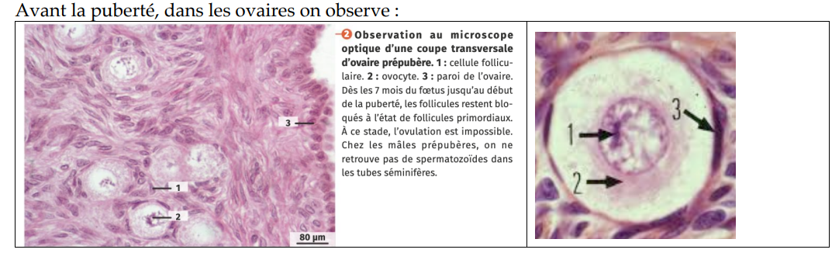
Corps jaune : restes d’un follicule mûr après l’ovulation.

- Observez une coupe transversale d’ovaire, mettez au point sur un follicule mûr, appelez le professeur pour être évalué. / 2
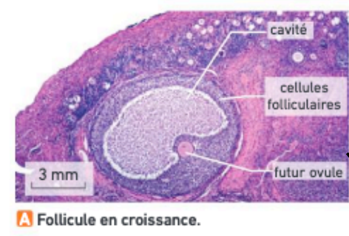
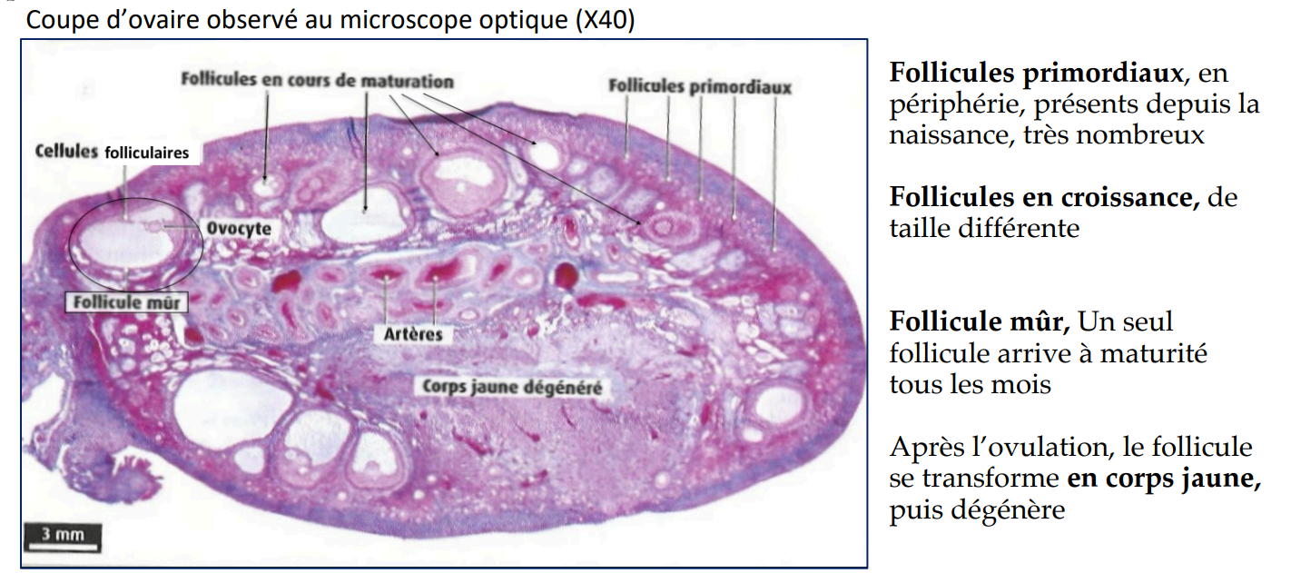

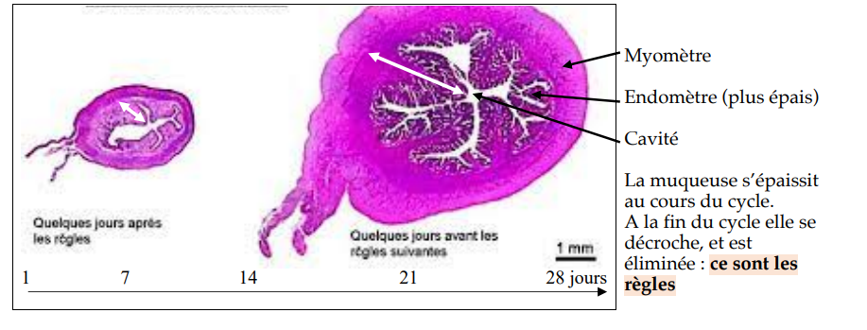
Identifier l’utérus observé grâce au microscope: appelez le professeur pour être évalué./2
Utérus en phase : ………

A l’aide des informations présentée sur les documents, complétez : /21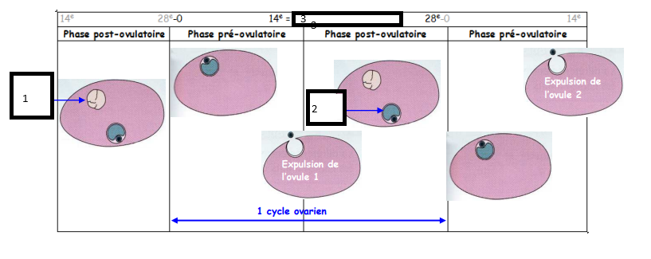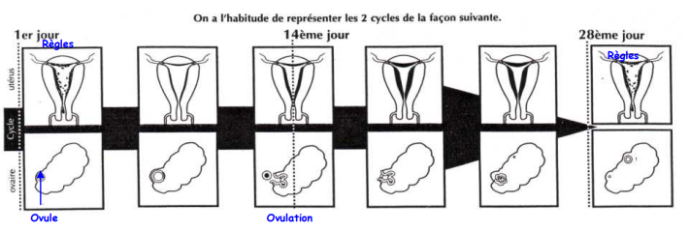

Rappel : 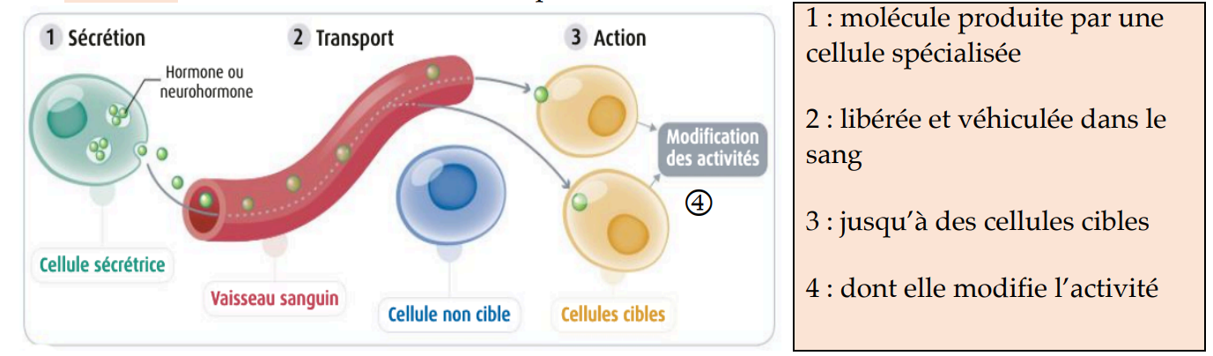
Expériences

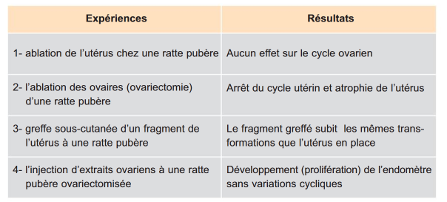
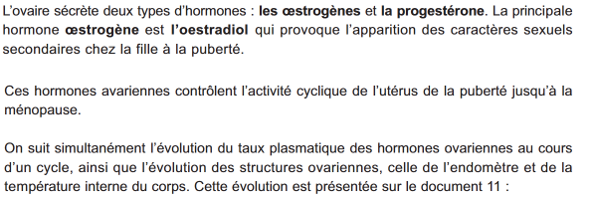

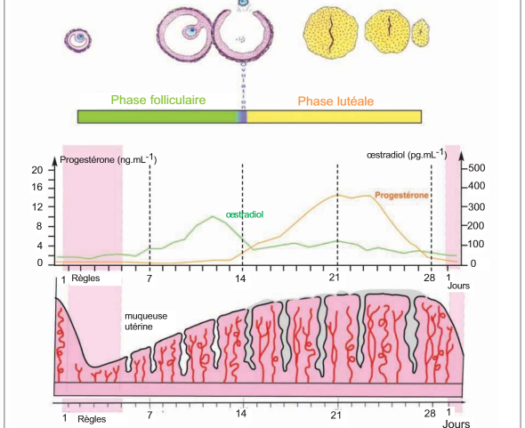
Les follicules en croissance produisent des œstrogènes pendant la phase folliculaire Le corps jaune produit un mélange d’œstrogènes et de progestérone

A partir de l’analyse des documents / expériences présentées, expliquer le rôle de l’ovaire. Justifiez votre réponse. /4

A partir de l’ensemble des documents, construire le bilan du cours en groupe à partir des mots clefs : ovaire, ovule, follicule, ovulation, œstrogènes, progestérone, cycle menstruel, corps jaune./5

Pourquoi peut-on dire que les deux cycles sont synchronisés ?/2

Objectif : comprendre comment un testicule est contrôlé
Vocabulaire
Hormone : molécule sécrétée par un organe spécialisé, transportée dans le sang et ayant une action sur un organe cible.
Consignes
- Regarder la vidéo en ligne disponible https://tube.reseau-canope.fr/w/cmEWiQD6i9SZLeeVmy7nsj
- Compléter le schéma ci-dessous en utilisant les mots clefs fournis : hypothalamus, FSH, LH, GnRH, testicule, cerveau, spermatozoïdes, testostérone, tube séminifère, hypophyse, tissu interstitiel.
- Construire le bilan du cours avec les mots clefs : neurohormones, testostérone, FSH, LH, GnRH, testicule, hypothalamus, hypophyse, fonctionnement.

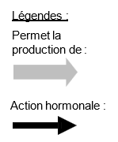

Objectif : comprendre comment un ovaire est contrôlé
Vocabulaire
Hormone : molécule sécrétée par un organe spécialisé, transportée dans le sang et ayant une action sur un organe cible.
Consignes
- Regarder la vidéo en ligne disponible https://tube.reseau-canope.fr/w/9cs42KchgVovR4dRGY7XzT

- Compléter le schéma ci-dessous en utilisant les mots clefs fournis : hypothalamus, FSH, LH, GnRH, ovaire, cerveau, ovule, œstrogènes, progestérone, hypophyse.
- Construire le bilan du cours avec les mots clefs : neurohormones, œstrogènes, progestérone, FSH, LH, GnRH, ovaires, hypothalamus, hypophyse, fonctionnement.
Schéma présentant le contrôle du fonctionnement d’un ovaire au moment de l’ovulation

